
Для того чтобы адаптация ребенка прошла менее болезненно, очень важно заранее
месяца за 3-4 заняться самостоятельной подготовкой ребенка к детскому саду.
Расскажите ребенку, что такое детский сад, зачем туда ходят дети, почему вы хотите, чтобы малыш пошел в сад. Например: «Детский сад - это такой большой дом с красивым садиком, куда мамы и папы приводят своих детей. Тебе там очень понравится: там много других детишек, которые все делают вместе - кушают, играют, гуляют. Вместо меня там будет с тобой тетя-воспитательница, которая станет заботиться о тебе, как о других малышах. В детском саду очень много игрушек, там замечательная детская площадка, можно играть с другими детьми в разные игры и т.д.»
Когда вы идете мимо детского сада, с радостью напоминайте ребенку о том, как ему повезло - осенью он сможет сюда ходить. Рассказывайте родным и знакомым в присутствии малыша о своей удаче, говорите, что гордитесь своим ребенком, - ведь его приняли в детский сад. И через некоторое время ваш ребенок будет сам с гордостью говорить окружающим о том, что скоро он пойдет в детский сад.
Подробно расскажите ребенку о режиме детского сада: что, как и, в какой последовательности, он будет там делать. Чем подробнее будет ваш рассказ - тем спокойнее и увереннее будет чувствовать себя ваш ребенок, когда пойдет в сад. Спрашивайте у малыша, запомнил ли он, что он будет делать в саду после прогулки, куда он будет складывать свои вещи, кто ему будет помогать раздеваться и что, он будет делать после обеда. Задавая эти вопросы, вы сможете проконтролировать, хорошо ли ребенок запомнил последовательность действий. В детском саду малышей обычно пугает неизвестность. Когда ребенок видит, что ожидаемое событие происходит так, как было ему заранее «обещано», - он чувствует себя увереннее.
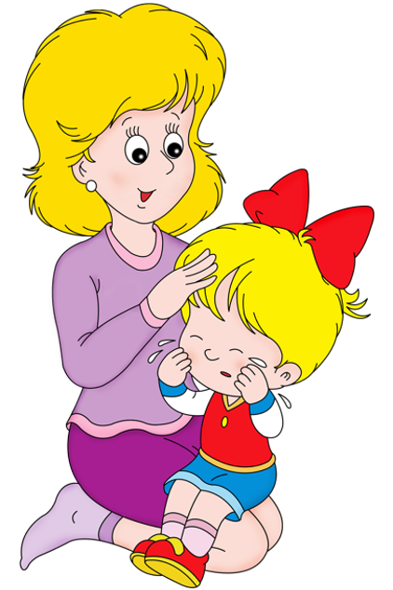
Поговорите с ребенком, о трудностях, которые у него могут возникнуть в детском саду. Обговорите, к кому в этом случае он может обратиться за помощью, и как он это сделает. Например: «Если ты захочешь пить, подойди к воспитателю и скажи: «Я хочу пить», и воспитатель нальет тебе воды. Не создавайте у ребенка иллюзий, что все будет исполнено по его первому требованию и так, как он хочет. Объясните, что в группе будет много детей и иногда ему придется подождать своей очереди. Вы можете сказать малышу «Воспитатель не сможет помочь одеться сразу всем детям, поэтому тебе придется немного подождать».
Научите ребенка знакомиться с другими детьми, обращаться к ним по имени, просить, а не отнимать игрушки, в свою очередь предлагать игрушки другим детям.
Пусть малыш сам выберет себе в компаньоны любимую игрушку, с которой он сможет ходить в детский сад, - ведь вместе намного веселее!
Лучше, если с первого же дня ребенок попытается остаться в группе один, без опеки мамы. А опытные воспитатели возьмут заботу о малыше в свои руки.
Разработайте вместе с ребенком несложную систему прощальных знаков внимания — так ему проще отпустить вас. Например, поцелуйте его в одну щечку, в другую, помашите ручкой, после чего он спокойно пойдет в садик.
Помните, что на привыкание малыша к детскому саду может потребоваться до полугода времени, поэтому тщательно рассчитывайте свои силы, возможности, планы. Лучше, если этот период у семьи будет возможность «подстроиться» под особенности адаптации малыша.
Ребенок отлично чувствует, когда родители сомневаются в целесообразности детсадовского воспитания. Любые ваши колебания хитрый малыш сумеет использовать для того, чтобы остаться дома и помешать расставанию с родителями. Легче и быстрее привыкают дети, для родителей которых детский сад является единственным выходом.
Ребенок привыкнет к садику тем быстрее, чем с большим количеством детей и взрослых он сможет построить отношения. Помогите ему в этом. Познакомьтесь с другими родителями и их детьми. Называйте других детей в присутствии вашего малыша по именам. Спрашивайте его дома о новых друзьях. Поощряйте обращения вашего ребенка за помощью и поддержкой к другим людям. Чем лучше будут ваши отношения с воспитателями, с другими родителями и их детьми, тем легче будет вашему ребенку.
В присутствии ребенка избегайте критических замечаний в адрес детского сада и его сотрудников.
Внимание - никогда не пугайте ребенка детским садом!

